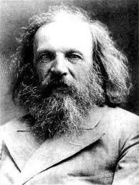
Periodiska systemet

Demonstration: Illustration på hur periodiska systemet kom till.
Om demon: Hög och gy. enkelt
Tid: 5 min
Historia: För att få en överblick av dåtidens kända grundämnen sökte man efter någon form av system.
Genombrottet i systematiseringen inträffade, då man ordnade grundämnena efter massa. Lothar Meyer (1830 – 1895) från Tyskland och (1834 – 1907) från Ryssland kom båda på samma system. Nu har Mendelejev fått äran av upptäckten av periodiska systemet, därför att han vågade lämna tomma positioner för ännu icke kända grundämnen. En skröna berättar, att Mendelejev tillverkade ett kort för varje grundämne. Då han försökte ordna sina grundämneskort efter massa, upptäckte han att vissa egenskaper återkom regelbundet (periodiskt). År 1869 publicerade Mendelejev sin upptäckt.
Utförande:
- Grundämnen skrivs på kartongbitar (A4-storlek).
- Klistra fast magneter på baksidan.
- Häng upp ”ämnena” på tavlan och sortera efter massa och egenskaper.

Periodiska systemet

